# 复习

选择器：

基础选择器：

p {}

#box {}

.box {}

* {}

高级选择器：

后代选择器：嵌套关系

div p {}

交集选择器：同一个元素同时具有多个选择器

p.box {}

并集选择器：同时选中多个元素

div, p, .box {}

css继承性：元素可以从祖先继承文字属性。color, font, text,line等

css层叠性：

同一个元素可以被不同选择器选中，设置不同的样式属性，这些属性都可以渲染在元素上

同一个元素可以被不同选择器选中，设置相同的样式属性，权重大的层叠掉权重小的。

# important

important书写在属性值后面，可以提高单个选中元素的单个样式属性权重最大。

|  |
| --- |
| 1. p { 2. font-size: 50px; 3. color: red !important; 4. } 5. #box p { 6. font-size: 30px; 7. color: green; 8. } 9. /* 10. 书写imporant只能提高color: red权重最大; 11. 而不是提高p选择器权重最大 12. 颜色：红色 13. 字号：30px 14. */ |

important不影响就近原则。

|  |
| --- |
| 1. body { 2. color: red; 3. font-size: 50px; 4. } 5. #box { 6. color: blue !important; 7. } 8. div div { 9. color: green; 10. } 11. /* 12. p没有被选中，看继承性（就近原则） 13. div div {}距离p更近，听他的 14. 颜色：绿色 15. */ 16. //结构部分 17. <div class="box" id="box"> 18. <div id="box2" class="box2"> 19. <p>文字颜色</p> 20. </div> 21. </div> |

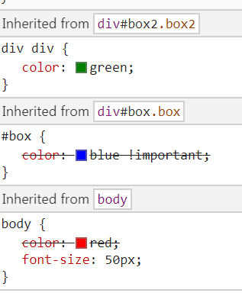

# 二、Ps

工具：

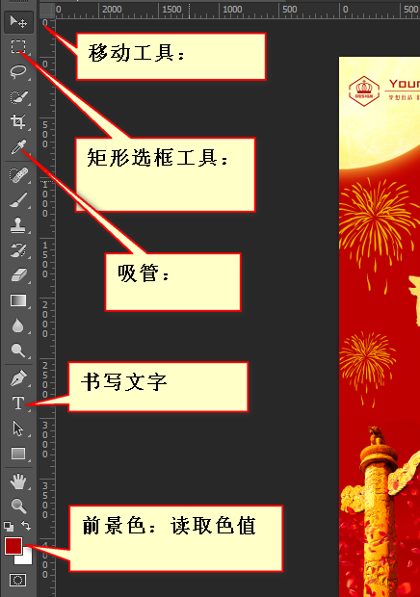

打开标尺：视图/标尺 （ctrl + r）

测量：用辅助线将要选中区域进行选中，然后使用矩形选框进行测量。

去掉矩形选框：ctrl + d

保存logo：

新建图层：ctrl + n

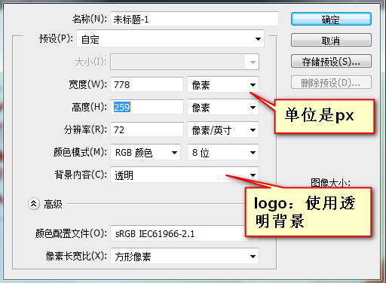

选中图层：

将图层复制并移动：Ctrl + alt + 移动

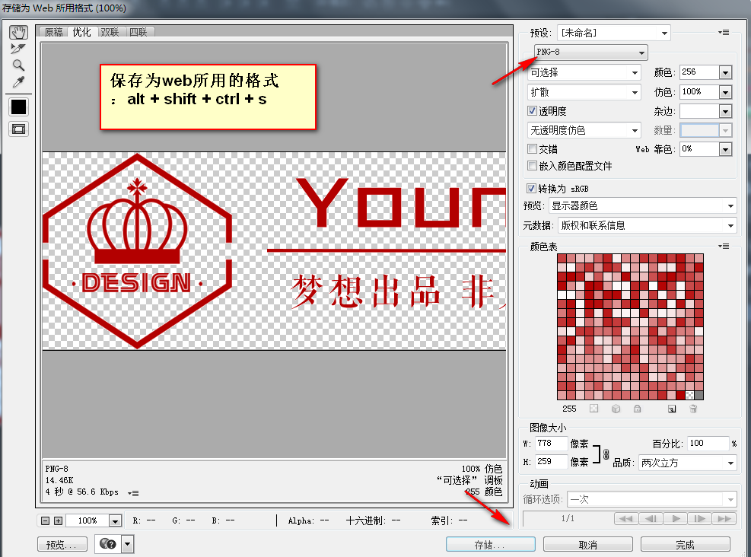

更改单位与标尺：编辑/首选项

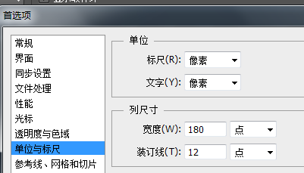

文字：

# 三、FW

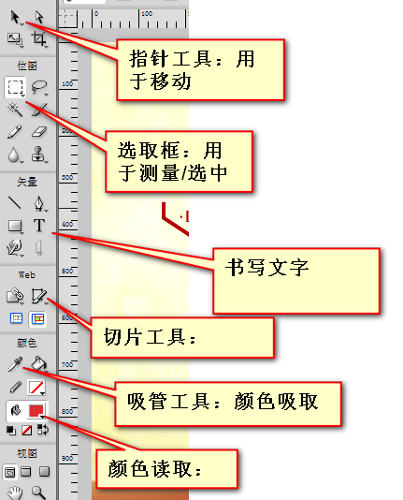

打开/关闭标尺 ctrl + alt + r

测量：选中指针工具 + shift

# 文字属性

## 4.1 color

文字颜色：属性值三种色值都可以使用

## 4.2 font-style

设置文字是否倾斜：

默认值：normal

倾斜：oblique(普通倾斜)

italic(文字倾斜，对于有斜体直接进行替换，如果斜体也是普通倾斜)

## 4.3 font-weight

设置文字是否加粗

默认值：normal(500)

加粗：bold (700)

属性值：可以是单词，可以是数字100-900

|  |
| --- |
| 1. font-weight: bold; |

## 4.4 font-size

设置文字字号：属性值数值+px

匹配法：

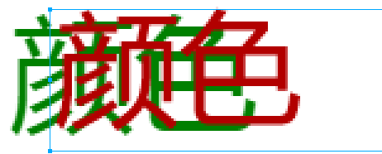

直接测量文字高度

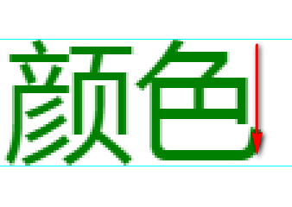

浏览器有最小字号，如果设置字号下于最小字号，最终浏览器渲染的是最小字号（chrome最小是12px）

## 4.5 line-height

行高：一行文字实际占有的高度。

行高特点：文字在行高内一定垂直居中

|  |
| --- |
|  |

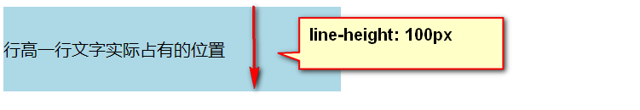

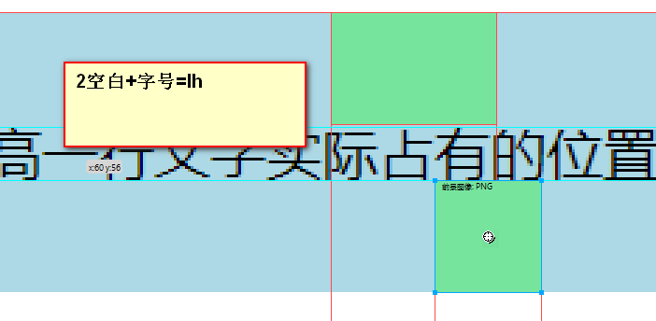

单行文本垂直居中：让盒子的height和文字行高数值相同。

多行文字行高测量：从一行文字底部到另一行文字底部

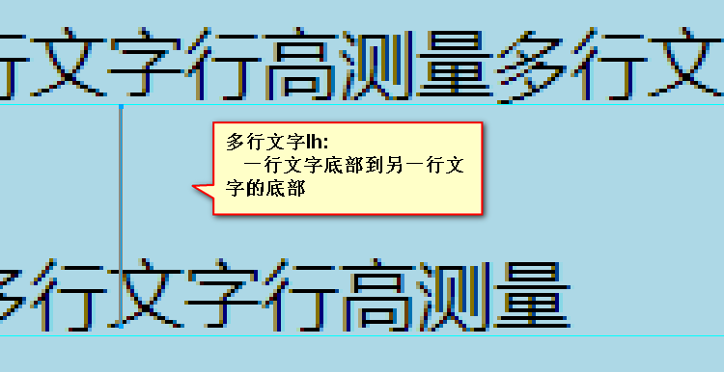

属性值：数值+px

属性值：数值+%；（表示和字号比值）

|  |
| --- |
| 1. line-height: 200%; |

## 4.6 font-family

字体必须使用双引号包裹，每一个字体之间用逗号隔开。

先设置英文字体，再设置中文字体。

|  |
| --- |
| 1. font-family: "Arial","Microsoft Yahei","SimSun"; |

font复合属性，可以使用复合写法，每一个属性值用空格隔开。

|  |
| --- |
| 1. font: italic bold 50px/100px "Arial","Microsoft Yahei","SimSun"; |

文本控制属性

## 4.7 text-indent

文本首行缩进

1：首行缩进2个汉字

|  |
| --- |
| 1. text-indent: 2em; |

2：数值+px

3: 数值+% (表示和父盒子宽度比值)

## 4.8 text-decoration

文本修饰

默认值：none

下划线：underline

## 4.9 text-align

设置文本左右居中

默认值：left(靠左)

right(靠右)

center(水平居中)

文本水平居中：text-align: center;

# 五、初步认识盒模型

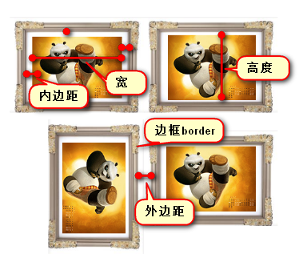

一个真正的盒子需要五个属性

width: 盒子内容宽度

height: 盒子内容高度

padding: 内边距

border: 边框

margin: 外边距

内容区域：

内容区域宽度= width

内容区域高度=height

盒子占有区域：

宽度=内容宽+左右内边距+左右边框 = width + padding-left + padding-right + border-left + border-right

高度=内容高+上下内边距+上下边框= = height+ padding-top + padding-bottom + border-top + border-bottom

|  |
| --- |
| 1. .box { 2. width: 200px; 3. height: 300px; 4. background-color: lightblue; 5. border: 20px solid #eee; 6. padding: 30px; 7. } 8. //盒子占有宽度=200+30*2+20*2=300 9. //盒子占有高度=300+30*2+20*2=400 |

一般设计图给出的是占有宽高，需要计算出内容width,height

一个盒子高度是400px,宽度是300px,内边距是50px,边框是10px在网页中书写该盒子

背景色渲染区域：边框以内的区域（padding+内容区域）padding能够渲染背景色

## 5.1 padding

内边距：内容区域到内边距之间的距离

padding是复合属性，有四个方向

单值法：上下左右相同数值。

四值法：上 右 下 左

|  |
| --- |
|  |

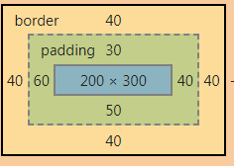

三值法：上 右（左） 下；

二值法： 上（下） 右（左）；

padding可以按照方向进行拆分

|  |
| --- |
| 1. padding-left 2. padding-top 3. padding-right 4. padding-bottom |

## 5.2 margin

margin: 外边距（两个盒子之间的距离）

margin:也是复合属性

也可以按照方向进行拆分

|  |
| --- |
| 1. margin-left 2. margin-right 3. margin-top 4. margin-bottom |

## 5.3 border

边框：必须同时设置三个属性

边框宽度：border-width

边框类型：border-style

边框颜色：border-color

复合写法：宽度 类型 颜色；

|  |
| --- |
|  |

|  |
| --- |
|  |

|  |
| --- |
|  |

|  |
| --- |
|  |

|  |
| --- |
|  |

|  |
| --- |
|  |

|  |
| --- |
|  |

|  |
| --- |
|  |

|  |
| --- |
|  |

|  |
| --- |
|  |

|  |
| --- |
|  |

|  |
| --- |
|  |

|  |
| --- |
|  |

|  |
| --- |
|  |

|  |
| --- |
|  |

|  |
| --- |
|  |

|  |
| --- |
|  |

|  |
| --- |
|  |

|  |
| --- |
|  |

|  |
| --- |
|  |

|  |
| --- |
|  |

|  |
| --- |
|  |

|  |
| --- |
|  |

|  |
| --- |
|  |

|  |
| --- |
|  |

|  |
| --- |
|  |

|  |
| --- |
|  |

|  |
| --- |
|  |

|  |
| --- |
|  |

|  |
| --- |
|  |

|  |
| --- |
|  |

|  |
| --- |
|  |

|  |
| --- |
|  |

|  |
| --- |
|  |

|  |
| --- |
|  |

|  |
| --- |
|  |

|  |
| --- |
|  |

|  |
| --- |
|  |

|  |
| --- |
|  |

|  |
| --- |
|  |

|  |
| --- |
|  |

|  |
| --- |
|  |

|  |
| --- |
|  |

|  |
| --- |
|  |

|  |
| --- |
|  |

|  |
| --- |
|  |

|  |
| --- |
|  |

|  |
| --- |
|  |

|  |
| --- |
|  |

|  |
| --- |
|  |